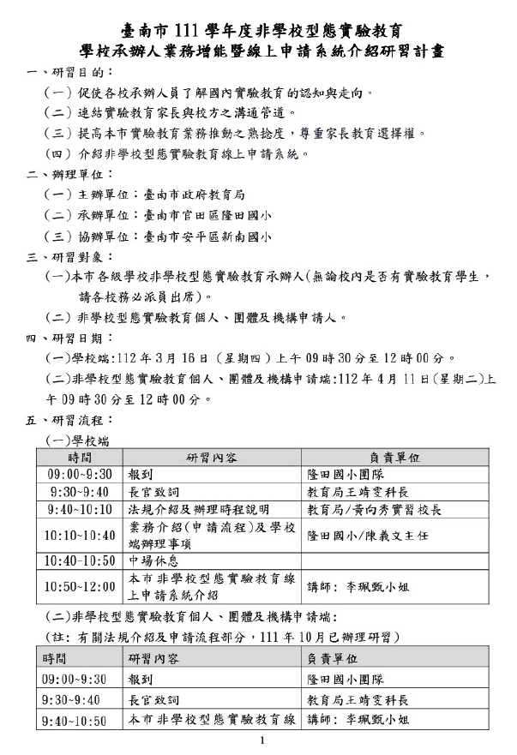

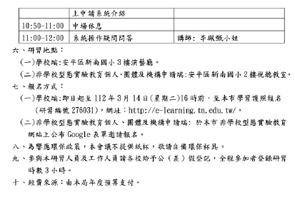

報名連結
非學校型態實驗教育個人、團體及機構申請端:
112 年 4 月 11 日(星期二)上 午 09 時 30 分至 12 時 00 分。

https://docs.google.com/forms/d/e/1FAIpQLSfuDTHYIe0AoVVwkacernKdvEKBgfG3If-7p5fr4BCnsd-07w/viewform

